# 支付宝API接口--移动端网页支付（沙箱）

前面一段时间，因为公司业务需求，需要使用支付宝的手机网站支付接口，因为自己也是第一次使用这个，中间走了不少弯路，现在总结一下，希望对遇到同样问题的朋友有帮助。

第一步：登录蚂蚁金服开放平台蚂蚁金服开放平台连接,在这里你可以使用自己的支付宝进行登录，也可以使用公司的企业账号登录（建议公司的企业账号登录）

登录之后页面如下：

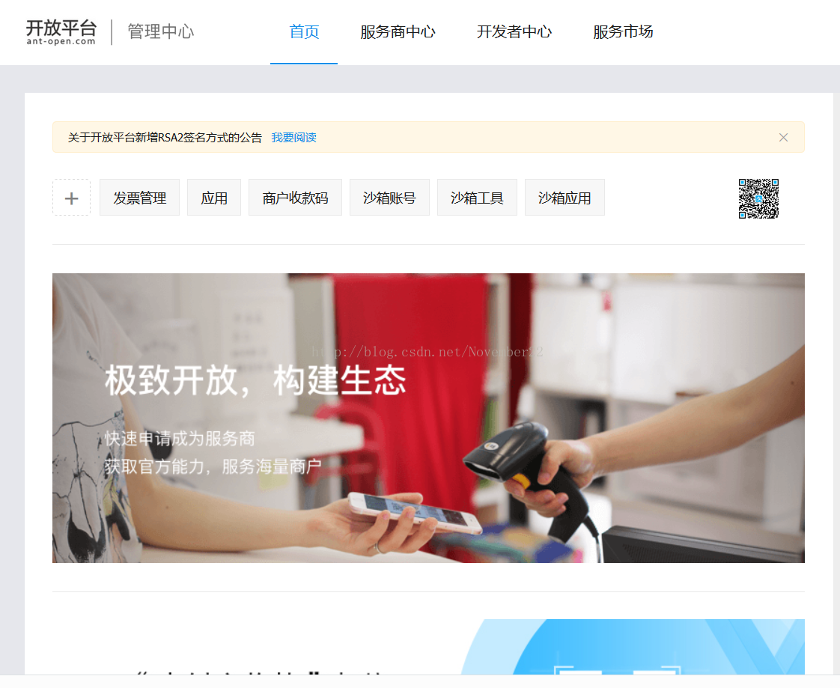

第二步：进入开发者中心，在上面图片上可以看到菜单

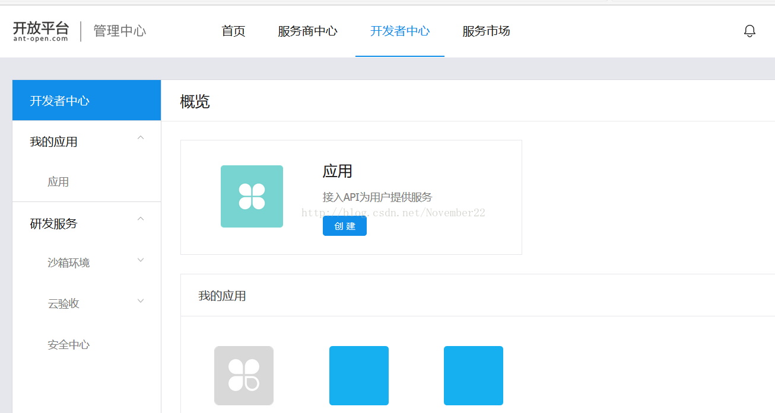

在这里你可以选择创建应用，也可以直接使用沙箱环境测试，沙箱环境和自己创建应用的效果是差不多的【应用测创建，只需要跟着网页提示进行就可以了】，因为使用支付宝的 手机网站支付接口 是需要和支付宝进行签约的，所以我在测试的时候使用的是沙箱环境，而使用支付宝的接口，需要先下载支付宝提供的demo，然后将demo导入自己的开发工具中，然后在里面修改配置文件。demo链接【这里建议选择服务窗的demo，因为我最开始在使用支付宝的接口是使用的服务窗的接口，所以我后面的配置都是在服务窗的demo里进行更改的，对于服务窗里多出来的包可以直接删除掉，在开发中我们只需要使用其中的几个包就可以了，下面会有截图】

在下载完成之后，解压，然后将工程导入开发工具，除了红色方框圈住的包，都可以删除掉。

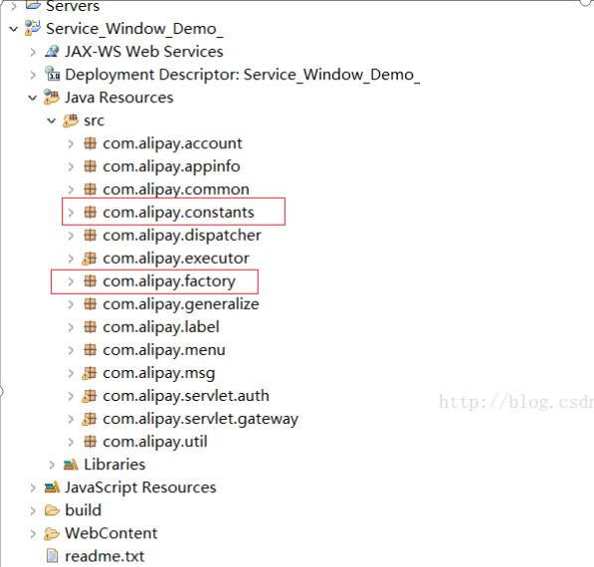

接下来，我们需要在constants包里面配置，自己沙箱的应用环境，

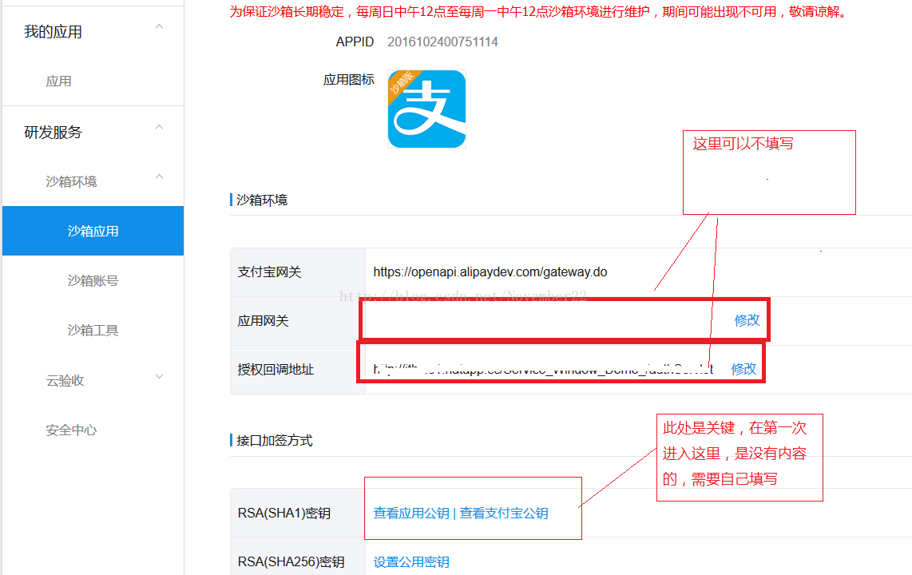

这里的应用公钥，是要我们去支付宝那儿下载一个公钥生成工具，RSA秘钥生成连接,根据自己的电脑系统选择，

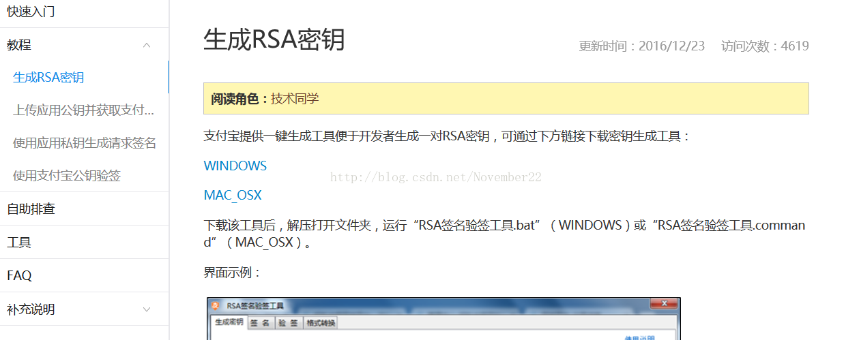

下载、解压，然后生成秘钥，注意：文件夹的目录中一定不能带有中文字符吗，不然工具不能使用，这个步骤我就不一步步的说了。，将生成的公钥如下图，配置到查看应用公钥那儿，第一次登陆的应该现实的是配置公钥。点击确定，然后会生成支付宝公钥【这里一定 不要配置错误了，不然后面的程序会跑不起来的，---本人在这儿就配置错了好几次，找了老半天才好。。。】

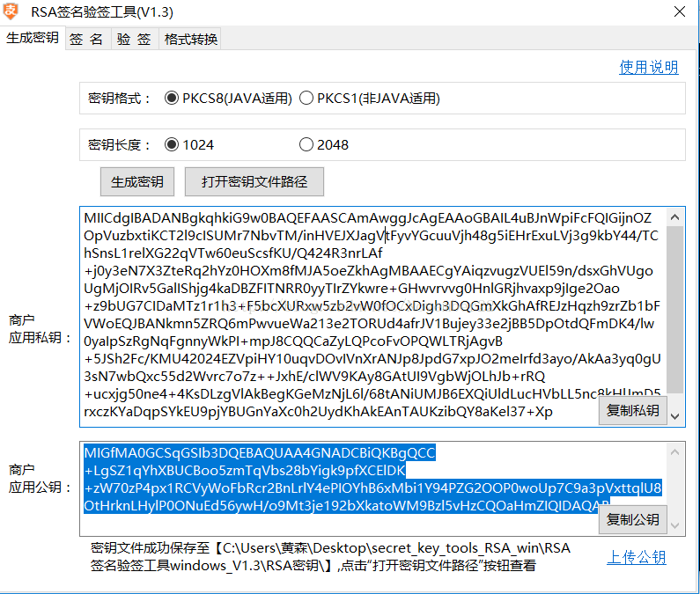

接下来我们就可以配置下载的demo里面的常量了。

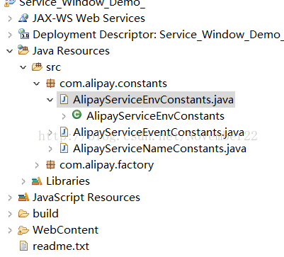

在这个类里面配置常量：这里就用文字描述了 ALIPAY_PUBLIC_KEY=“填写的是支付宝的公钥，就是你配置完自己的公钥后生成的支付宝公钥，在网页上的” APP_ID=“沙箱的APP_ID” PRIVATE_KEY="是在生成公钥的同时，生成的packs8的私钥，在自己的文件夹可以找到" PUBLIC_KEY=“这就是刚配置的公钥了” ALIPAY_GATEWAY=“这个一定要注意了。这个要改成测试环境的网关，

https://openapi.alipaydev.com/gateway.do

在使用自己创建的应用的时候，就可以使用demo默认的网关了”

这样就是完成一大半了，接下来是测试，在测试之前需要有一个域名，将你的访问地址放到外网上，这里我使用的natapp，natapp网址,这个的具体使用方法，可以自行百度，也可以留言询问。

测试代码如下：

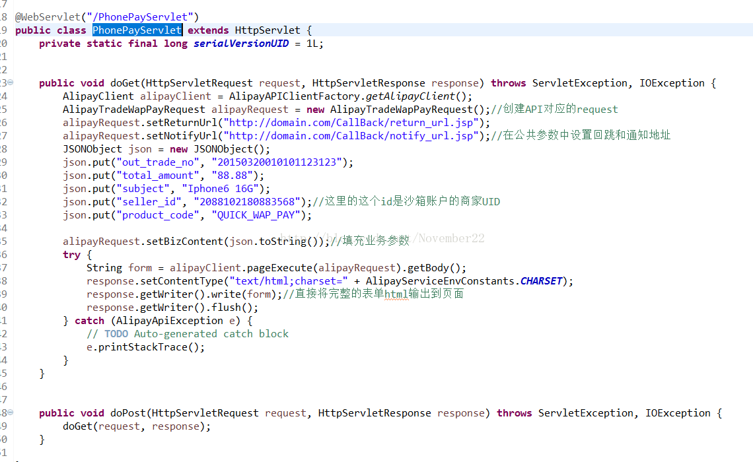

手机网站支付的API，可以参照支付宝提供的api文档，在蚂蚁金服开放平台，可以找到。

访问自己放到外网的地址，截图如下

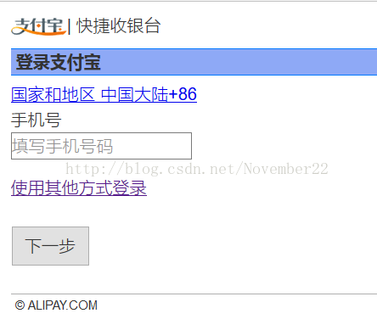

选择其他方式

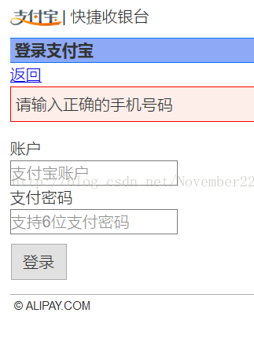

这里的账户密码是沙箱中的买家账户和密码

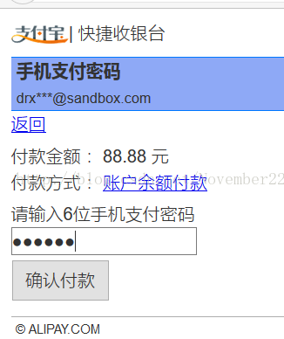

我是在电脑网页上直接访问的，所以需要自己输入密码之类的，支付宝提供了一个沙箱版的手机钱包，好像只有Android的，可以自行下载测试。如果有什么问题，大家可以留言，相互交流相互进步。微笑

---------------------

原文：https://blog.csdn.net/swj524152416/article/details/56677486